تمرين01:
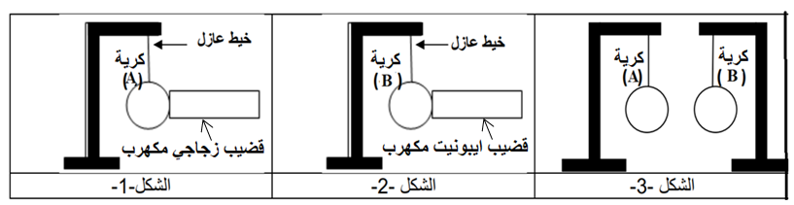
- في حصة الأعمال المخبرية قام وليد رفقة أستاذه بدلك قضيب زجاجي بقطعة صوف ثم لمس به كرية ألمنيوم(A) متعادلة كهربائيا معلقة في خيط عازل والخيط معلق في حامل عازل (الشكل-1-) ، بينما قام محمد بدلك قضيب ايبونيت بقطعة صوف ثم لمس به كرية ألمنيوم أخرى (B)متعادلة كهربائيا معلقة في خيط عازل والخيط معلق في حامل عازل (الشكل -2-) .

- لماذا قام وليد و محمد بدلك قضيبي الزجاجي و البلاستيك؟
- حدد نوع الشحنة الكهربائية التي ستظهر على القضيب الزجاجي و القضيب البلاستيكي بعد دلكهما.
- حدد طريقة تكهرب القضيب الزجاجي و القضيب البلاستيكي.
- ماذا يحدث للكرية في كل من الشكل 1 والشكل 2 ؟ برر اجابتك(فسر مجهريا ماذا حدث).
- قام وليد بعدها بتقريب الكريتين المكهربتين السابقتين (A) و (B)من بعضهما ( الشكل -3- (.
5- ماذا يحدث للكريتين ؟ برر اجابتك.
- نعيد التجربة السابقة الموضحة في الشكل -3- لكن هذه المرة نستبدل الخيطين العازلين بخيطين ناقلين والحاملين العازلين
بحاملين ناقلين موضوعين على الأرض.
6- ماذا يحدث للكريتين في هذه الحالة ؟ برر اجابتك(فسر مجهريا ماذا حدث).

تمرين02:
- نحقق التجربة الموضحة في الوثيقة01 و ذلك بلمس قضيب مكهرب مشحون بشحنة سالبة مصنوع من مادة مجهولة من الرأس المعدني للخطاف المعدني.
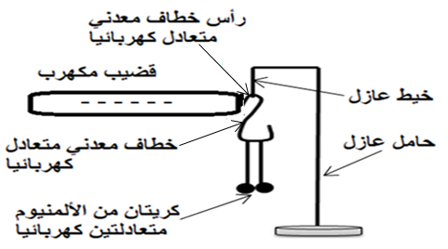

الوثيقة01

1) حدد نوع المادة التي صنع منها القضيب. برر اجابتك.
2) ماذا يحدث للكريتين؟ برر اجابتك(فسر مجهريا ماذا حدث).
3) ماذا يحدث عند ابعاد القضيب المكهرب على الكريتين؟ برر اجابتك.
4) اقترح طريقة تمكنك من إعادة كريتي الألمنيوم الى وضعهما الأصلي.
5) فيما يمكن ان نستعمل هذا الجهاز؟
- نعيد نفس التجربة السابقة الموضحة في الوثيقة01 لكن هذه المرة نستبدل الخيط العازل بخيط ناقل والحامل العازل
بحامل ناقل موضوع على الأرض.
6) ماذا يحدث للكريتين؟ برر اجابتك(فسر مجهريا ماذا حدث).
الصفحة01

تمرين03:
- في حصة الأعمال المخبرية قام الأستاذ بتقسيم التلاميذ الى فوجين
الفوج01: قام بدلك قضيبا بلاستيكي بقطعة من الصوف ثم قربه من كرية (B)مصنوعة من البولسترين مغلفة بورق من
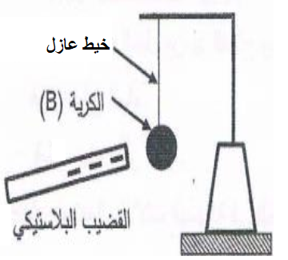
الألمنيوم متعادلة كهربائيا دون أن يلامسها كما هو موضح في الوثيقة02.
1) لماذا قام الفوج01 بدلك القضيب البلاستيكي ؟
2) حدد طريقة تكهرب القضيب البلاستيكي .
3) ماذا يحدث للكرية(B)؟برر اجابتك(فسر مجهريا ماذا حدث).
4) حدد طريقة تكهرب الكرية.
الفوج02:قام الفوج الثاني بالمقابل بلمس قضيب زجاجي مكهرب في الطرف
الوثيقة02
(D) للقضيب المعدني (DE) الموضوع على حامل عازل من البلاستيك و طرفه(E)
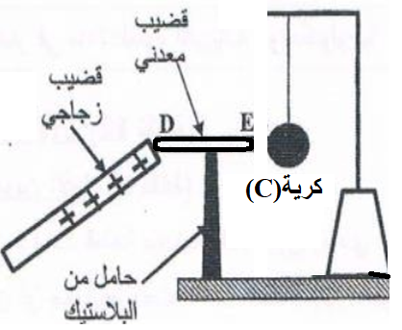
قريب من الكرية الألمنيوم(C) المتعادلة كهربائيا كما هو موضح في الوثيقة03.
5) ماذا يحدث للكرية(C)؟برر اجابتك(فسر مجهريا ماذا حدث).
6) حدد طريقة تكهرب الكرية(C) و القضيب المعدني .
- نعيد نفس التجربة الموضحة في الوثيقة03 لكن نستبدل في هذه المرة الحامل العازل
بحامل ناقل موضوع على الأرض.
7) ماذا يحدث للكرية(C)؟برر اجابتك(فسر مجهريا ماذا حدث).
الوثيقة03

تمرين04:
- قم بلمس قضيب زجاجي مكهرب في الطرف A للقضيب النحاسي كما هو موضح في الوثيقة التالية.

1) ماذا يحدث لورقتي الألمنيوم ؟ برر اجابتك(فسر مجهريا ماذا حدث).
2) حدد طريقة تكهرب القضيب النحاسي وورقتي الالمنيوم.
3) اقترح طريقة معينة من اجل جعل ورقتي الألمنيوم تعودا الى وضعها الأصلي .
- اعد نفس التجربة السابقة لكن استبدل في هذه المرة القضيب الزجاجي بقضيب الايبونيت والحامل العازل بحامل ناقل.
الصفحة02
4) ماذا يحدث لورقتي الألمنيوم ؟ (فسر مجهريا ماذا حدث).

